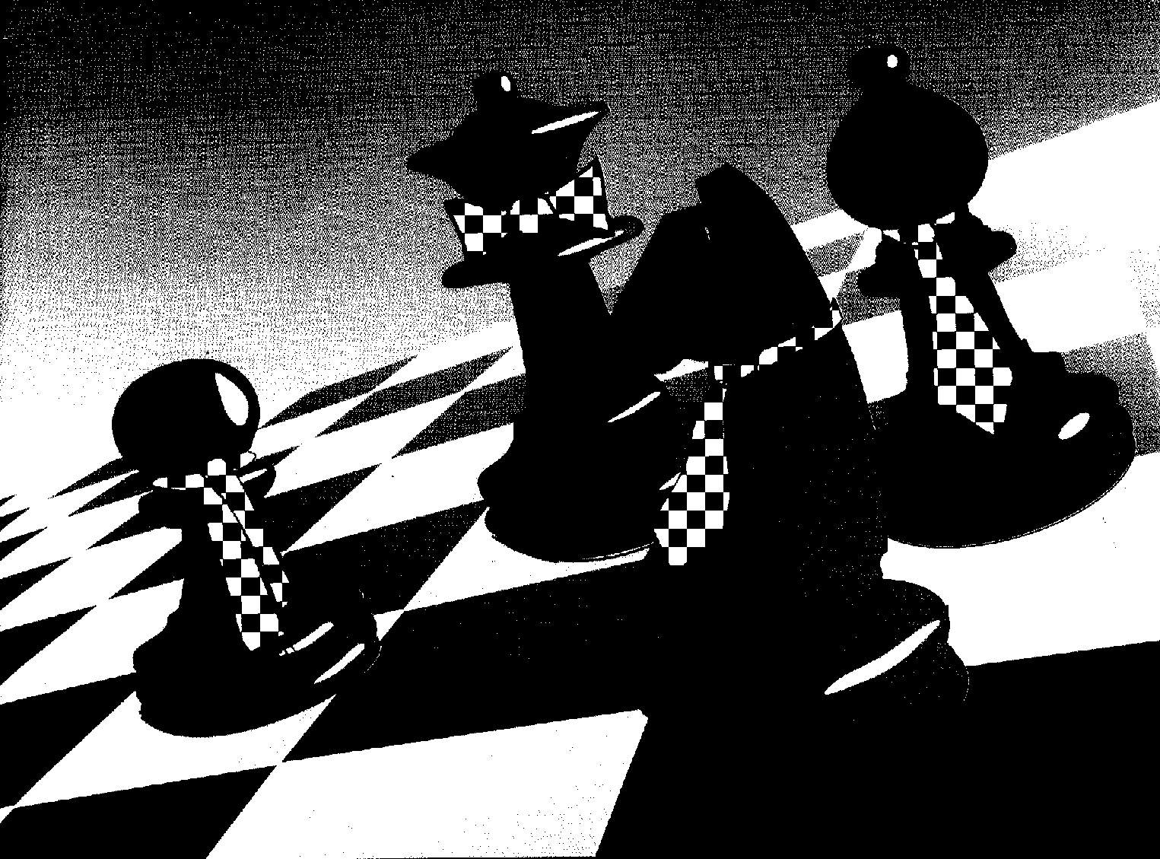22. Senioren-Schach-Open 2019
Bad Griesbach i. R.

15. bis 21.11.2019
Modus: 7 Runden nach Schweizer System, Bedenkzeit: 40 Züge/2 Std. + 1 Std. für Rest
Teilnahmeberechtigt sind Senioren über 50 Jahren
Terminplan:
Freitag, 15.11.2019: 13.00 Uhr: Anmeldeschluss
13.30 Uhr Begrüßung
14.00 Uhr: Runde 1
16./17./18./19./20./21./ 14.00 Uhr: Runde 2 - 7
Donnerstag, 21.11.19 im Anschluss an Runde 7: Siegerehrung
Blitzturnier 20.11.19/20.00 Uhr
Preise:
1. Preis: 400 Euro; 2. Preis: 300 Euro; 3. Preis: 200 Euro; 4. Preis: 100 Euro; Bester U1900 ELO: 100 Euro/75 Euro/50 Euro; bester U1700: 100 Euro/75 Euro/50 Euro; Sonderpreise für Altersklassen/Bester Niederbayer (gestiftet von MdB Nicole Bauer) und Sachpreise; (Preisfonds garantiert ab 60 TN, keine Mehrfachgewinne). Das Turnier wird DWZ und ELO ausgewertet
Blitzturnier: Preise 1./2./3.: 75, 50, 25 Euro
Schirmherr: Jürgen Fundke, Bürgermeister der Stadt Bad Griesbach
Veranstaltungsort:
AktiVital Hotel, Prof.-Baumgartner Str. 1, D-94086 Bad Griesbach, Tel. +49 (0) 85 32 / 70 80, www.aktivitalhotel.de; Im Turnier teilnehmende Damen und Begleitpersonen von Turnierteilnehmern, die im AktiVital Hotel während des Turniers übernachten, erhalten einen 10-Euro-Gutschein für Wellness-Anwendungen im Kosmetikstudio Pure Beauty.
Turnierleitung: Werner Schubert, ehem. Bezirksspielleiter des ndb. Schachverbandes.
Organisation: Dipl.-Kfm. Josef König, Franz-Xaver-Neun-Straße 6, D-84347 Pfarrkirchen,
Tel. +49 (0) 8561/ 910 771, Fax +49 (0) 8561/ 910 773, E-Mail: info@koenig-online.de

Anmeldung nur gültig bei gleichzeitiger Einzahlung des Organisationsbeitrages von Euro 70,00
auf Konto-Nummer 17041286 (BLZ 12030000), IBAN DE27 1203 0000 0017 0412 86 BIC: BYLADEM1001 bei der Deutschen Kreditbank AG (DKB Berlin).

